哈尔滨工业大学

**<<数据库系统>>**

**实验报告**

**(2019年度春季学期)**

|  |  |
| --- | --- |
| **姓名：** |  |
| **学号：** |  |
| **学院：** |  |
| **教师：** |  |

实验一 数据库应用系统的开发

## 实验目的

熟练掌握关系数据库系统的使用、SQL语言；掌握在高级语言中通过嵌入式SQL对数据库进行操作，学习简单数据库系统的设计方法，包括数据库概要设计、逻辑设计。

## 实验环境

使用MySQL；C++语言。

## 三、实验过程及结果

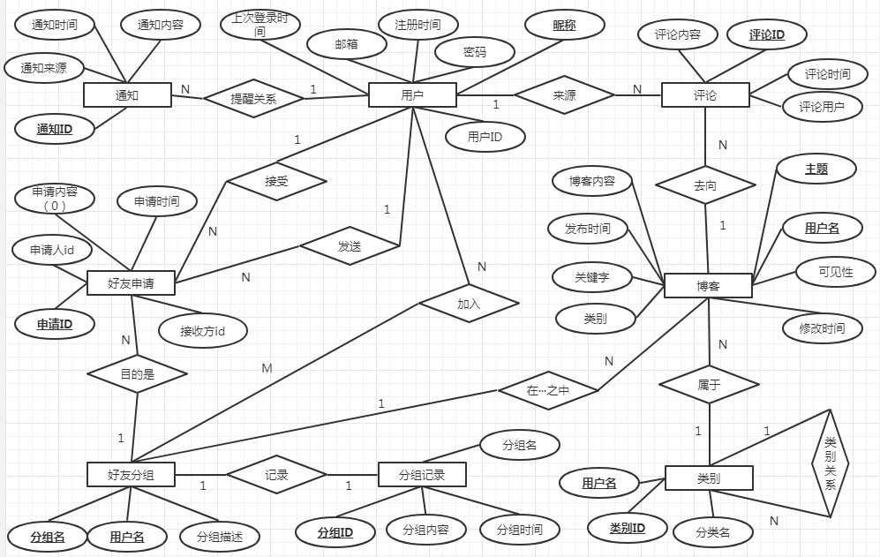系统E-R图：

库表设计：

用户：

user（nickname，email，password，reg_time，log_time）

nickname：昵称（1——14位，不可空）

email：邮箱（最大50位，不可重复，可空）

password：密码（最大 20 位，不可空）

reg_time：注册时间（不可空）

log_time：上次登录时间（可空）

博客分类：

category（cid，cname，username）

cid：类别ID（自增）

cname：分类名（不可空）

username：用户名（不可空）

类别关系：

crelation（outcat，incat，username）

outcat：外层分类的id（不可空）

incat：内层分类的id（不可空）

username：用户名（不可空）

博客：

note（title，username，keyword，ncontent，pub_time，mod_time,visiable，cid）

title：主题（1——20位）

username：用户名（不可空）

keyword：关键字（0——10位）

ncontent：博客内容（1——1000位不可空）

pub_time：发布时间（不可空）

mod_time：修改时间（可空）

visiable：可见性（取值1或0，1：公开，0：不公开）

cid：分类ID（测试可不可空）

好友分组：

usergroup（gname，username，gdescription）

gname：分组名（1——10 位）

username：用户名（不可空）

gdescription：分组描述（0——150位）

属于（针对用户加入组的情况）

belong（username，groupname）

username：用户名

groupname：分组名

评论

comment（cid，username，ccontent，ctime）

cid：评论ID（自增）

username：评论用户

ccontent：评论内容（1——300位）

ctime：评论时间（不可空）

好友申请

invation（iid，icontent，itime，send，receive，aim）

iid：申请ID（自增）

icontent：申请内容（0——80位）

itime：申请时间（不可空）

send：发送方id（不可空）

receive：接收方id（不可空）

aim：分组名（不可空）

系统通知

notice（nid，username，ncontent，ntime）

nid：通知ID（自增）

username：通知来源（不可空）

ncontent：通知内容（不可空）

ntime：通知时间（不可空）

分组记录

grouplog（gid，groupname，gcontent，gtime）

gid：分组ID（自增）

groupname：分组名（不可空）

gcontent：分组内容（不可空）

gtime：分组时间（不可空）

视图：

所有分组的主体以及组员情况

分类及分类中博客的情况

索引：

category_name ON category(cname);

note_keyword ON note(keyword);

功能：

插入：用户、博客

删除：分组

查询：查询某用户加入的小组信息

查询与某用户在同一个小组的用户

查询某用户的评论数量大于m的博客

实现的语句：

1.插入用户 // 唯一，非空约束

INSERT INTO user VALUES('%nickname%','%email%','%password%',

'%reg_time%','%log_time%');

2.插入博客 // 用户自定义约束

INSERT INTO note VALUES('%title%','%username%','%keyword%',

'%ncontent%','%pub_time%','%mod_time%',%visiable%，%cid%);

3.删除分组 // 外键约束

DELETE FROM category WHERE cname='%cname%';

4.连接查询: // %belong.username% 加入的小组的主体和小组描述

SELECT belong.groupname,usergroup.username,usergroup.gdescription FROM belong JOIN usergroup ON belong.groupname=usergroup.gname WHERE belong.username='%belong.username%';

5.嵌套查询: // 跟 %username% 一个组的用户

SELECT username FROM belong WHERE groupname IN (SELECT groupname FROM belong WHERE username='%username%' UNION SELECT gname FROM usergroup WHERE username='%username%') AND username<>'%username%';

6.分组查询 // 博客评论数

SELECT note.title,COUNT(comment.cid) FROM note LEFT JOIN comment ON note.title = comment.note AND note.username = '%note.username%' GROUP BY note.title;

结果：

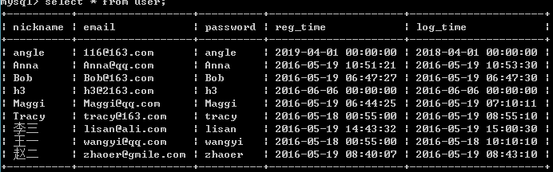插入用户前：

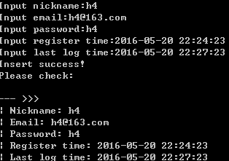插入用户后：

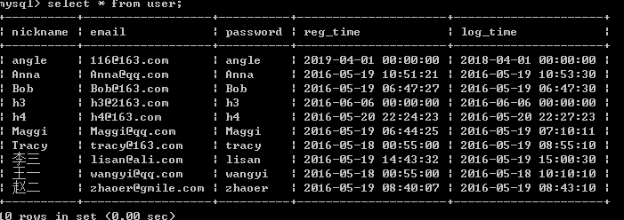

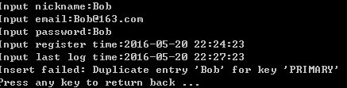唯一性约束：

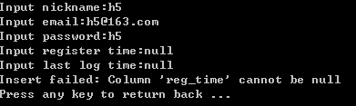非空约束：

插入笔记：

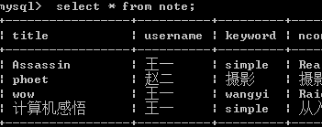插入前：

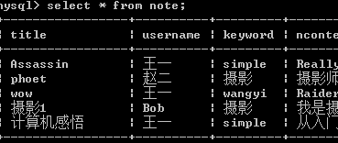插入后：

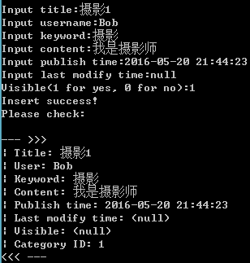

用户自定义约束：

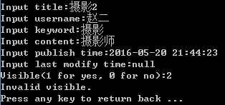

删除分组：

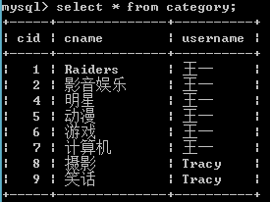

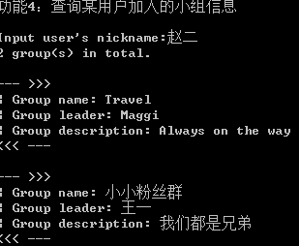查询某用户加入的小组信息：

查询与某用户在同一组的用户：

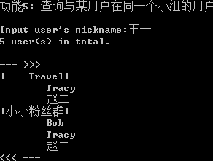

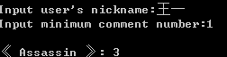评论数大于x的博客数：

## 四、实验心得

整体实验比较简单，难点主要在于系统设计部分，理清各个模块以及他们的关系是很重要的。相关属性及关系都要考虑。嵌套语句部分有点迷糊，和同学交流之后就明白了。